Ics - Macroalgues Intertidales (MEC) - Indicateur de structure de la communauté
Version du 06/10/2025 à 14:44:06

DÉFINITIONS ET PRINCIPALES CARACTÉRISTIQUES

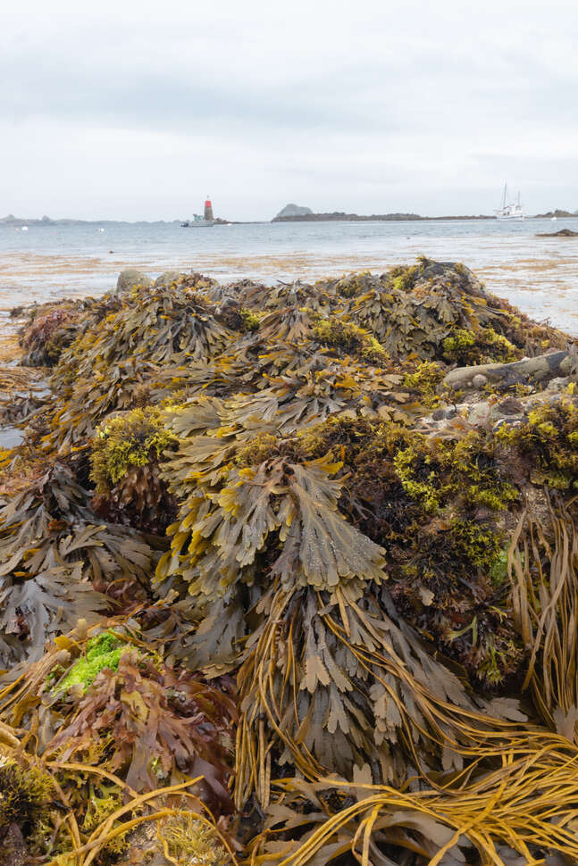
Crédit : Laëtitia Beauverger / Office français de la biodiversité
Définitions et objectifs
L’indicateur Ics (Index of Community Structure) permet d’estimer l’état de santé des estrans rocheux couverts par des macroalgues. Il a pour objectif de refléter la complexité structurale de la communauté macroalgale selon les ceintures.
L’Ics a été développé par une équipe française (Ar Gall & Le Duff 2014, Laboratoire LEMAR, Institut Universitaire Européen de la Mer), pour tout type d’estran rocheux en mode abrité ou semi-battu comptant entre 2 et 6 ceintures de macroalgues.
L’indicateur est basé sur la nature du substrat et la stratification des communautés de macroalgues, leur recouvrement et la composition spécifique.
Les unités d’habitat marin susceptibles d’être évaluées par l’indicateur sont, selon la Typologie NatHab Atlantique (v3, Michez et al. 2019 ; description de l’habitat dans La Rivière et al. 2022), les suivantes :
- A1-2 - Roches ou blocs médiolittoraux à dominance algale
L’indicateur peut également contribuer partiellement à l'évaluation des écosystèmes marins listés dans le Règlement relatif à la restauration de la nature (Annexe 2, UE 2024/1991) dans le Groupe de Types d’Habitats marins « 2 - Forêts de macroalgues » (Macroalgal forests).
Objet évalué
L’indicateur Ics permet d’estimer l’état de santé des estrans rocheux couverts par des macroalgues. Il a pour objectif de refléter la complexité structurale de la communauté macroalgale selon les ceintures.
Finalité(s)
F1. Le bon état des espèces et habitats à statut, patrimoniaux ou méritant de l’être [espèces rares, menacées]F2. Le bon état des espèces et habitats hors statut, cibles de la gestion de l’AMP [espèces halieutiques exploitées, espèces très abondantes localement donnant une responsabilité biogéographique au site d’accueil]
Déclinaison locale des finalités
Thème(s)
Patrimoine naturel > Habitats benthiquesQualité de l'eau > Etat écologique
Ecorégion
Ecosystèmes tempérésManche/Atlantique
DPSIR
Etat
Référence principale
Ar Gall E., Le Duff M., 2014, Development of a quality index to evaluate the structure of macroalgal communities, Estuarine, Coastal and Shelf Science, vol. 139, 99-109p.
Indicateurs corrélés

PRODUCTION

Données brutes
Acquisition des données : suivi de la structure des communautés de macroalgues des estrans marins
Source des données
La mise au point de l’Ics est basée sur les données acquises au cours de huit années d’échantillonnage via le REBENT Bretagne stationnel (2004 - 2011). Les données sont bancarisées en partie dans Quadrige.
Stratégie spatiale
Le protocole de collecte de données permettant le calcul de l’Ics n’est aujourd’hui déployé que sur les sites DCE-masses d’eau côtière (MEC) bretons.
Stratégie temporelle
La période d'échantillonnage s'étend de mai à juillet, une fois tous les trois ans.
Moyens humains et matériels
Moyens humains : 2 agents formés à la taxonomie des macroalgues.Moyens matériels : 1 grand quadrat 1,65 × 1,65 m, 3 petits quadrats de 33 cm × 33 cm, carnet de notation.
Protocole de récolte
Les mesures sont effectuées au sein des six ceintures :
1. Ceinture à Pelvetia canaliculata (Pc)
2. Ceinture à Fucus spiralis (Fspi)
3. Ceinture à Ascophyllum nodosum/Fucus vesiculosus (An/Fves)
4. Ceinture à Fucus serratus/Rhodophyta (Fser)
5. Ceinture à Himanthalia elongata/Bifurcaria bifurcata/Rhodophyta (He/Bb)
6. Ceinture à Laminaria digitata/Laminariales (Ld)
Les mesures sur les macroalgues sont effectuées au niveau de trois points fixes de 1,65 m × 1,65 m par ceinture. Au sein de ces points fixes, trois quadrats aléatoires de 33 cm × 33 cm sont disposés. Au total, 9 quadrats de 0,9 m2 sont suivis pour chacune des ceintures.
Dans chaque quadrat, toutes les algues sont identifiées à l'œil nu, qu'elles soient fixées à la roche ou sur d'autres espèces. Le recouvrement de chaque taxon est mesuré en utilisant l'échelle de recouvrement suivante : [0% - 5%[, [5% - 25%[, [25% - 50%[, [50% - 75%[ et [75% - 100%]. Si les espèces ne sont pas encroutantes, leur recouvrement est estimé en les redressant à la main.
La distribution verticale est mesurée en classant les individus par strates : les algues encroutantes, les algues micro-méiobiotiques (1 - 30 cm), les algues macrobiotiques (30 cm - 1 m) et les algues mégabiotiques (> 1 m).
Référentiel(s) utilisé(s)
Base(s) de données utilisée(s)
Base de données Quadrige²
Précisions
Métriques
Sous-Indice de substrat (Is)
Stratégie spatiale
Stratégie temporelle
Moyens humains et matériels
Méthode de calcul
Cet indice se base sur la taille des individus se développant sur le substrat et donne une indication quantitative du niveau de développement de la canopée et de l’extension volumétrique de la communauté macroalgale. Il est calculé de la sorte.
Equation 1 : Is= Σ (Is𝑖 × 𝐶𝑖) / Σ (Is𝑖 × 𝐶𝑚𝑎𝑥)
Avec :
- Isi = indice de substratum codé selon 4 modalités ou 4 strates allant de 1 à 4 représentées par : 1 les algues encroutantes, 2 les algues micro-méiobiotiques (0 - 30 cm), 3 les algues macrobiotiques (30 cm - 1 m) et 4 les espèces mégabiotiques (> 1 m).
- Ci représente l’indice de recouvrement en % de chaque strate, noté de 1 à 5 selon l’échelle suivante : 1 ]0% - 5%], 2 ]5% - 25%], 3 ]25% - 50%], 4 ]50% - 75%], 5 ]75% - 100%].
- Cmax représente la couverture maximale possible soit : 5 (]75% - 100%]). Ainsi, si les 4 strates sont présentes, l’équation peut s’écrire : Is=Σ (Is𝑖 × 𝐶𝑖) / 50.
La valeur maximale du sous-indice de substrat est de 0,8.
Sous-Indice d’organisation (Io)
Stratégie spatiale
Stratégie temporelle
Moyens humains et matériels
Méthode de calcul
Cet indice permet de caractériser la structuration globale de la communauté. Il est calculé en intégrant les indices de couvertures des différents groupes morpho fonctionnels (SFG) définis selon la grille de classification d’Ar Gall & Le Duff (2014) (Tableau 1).
Tableau 1 : Groupes structurels et fonctionnels d’après Ar Gall & le Duff (2014).
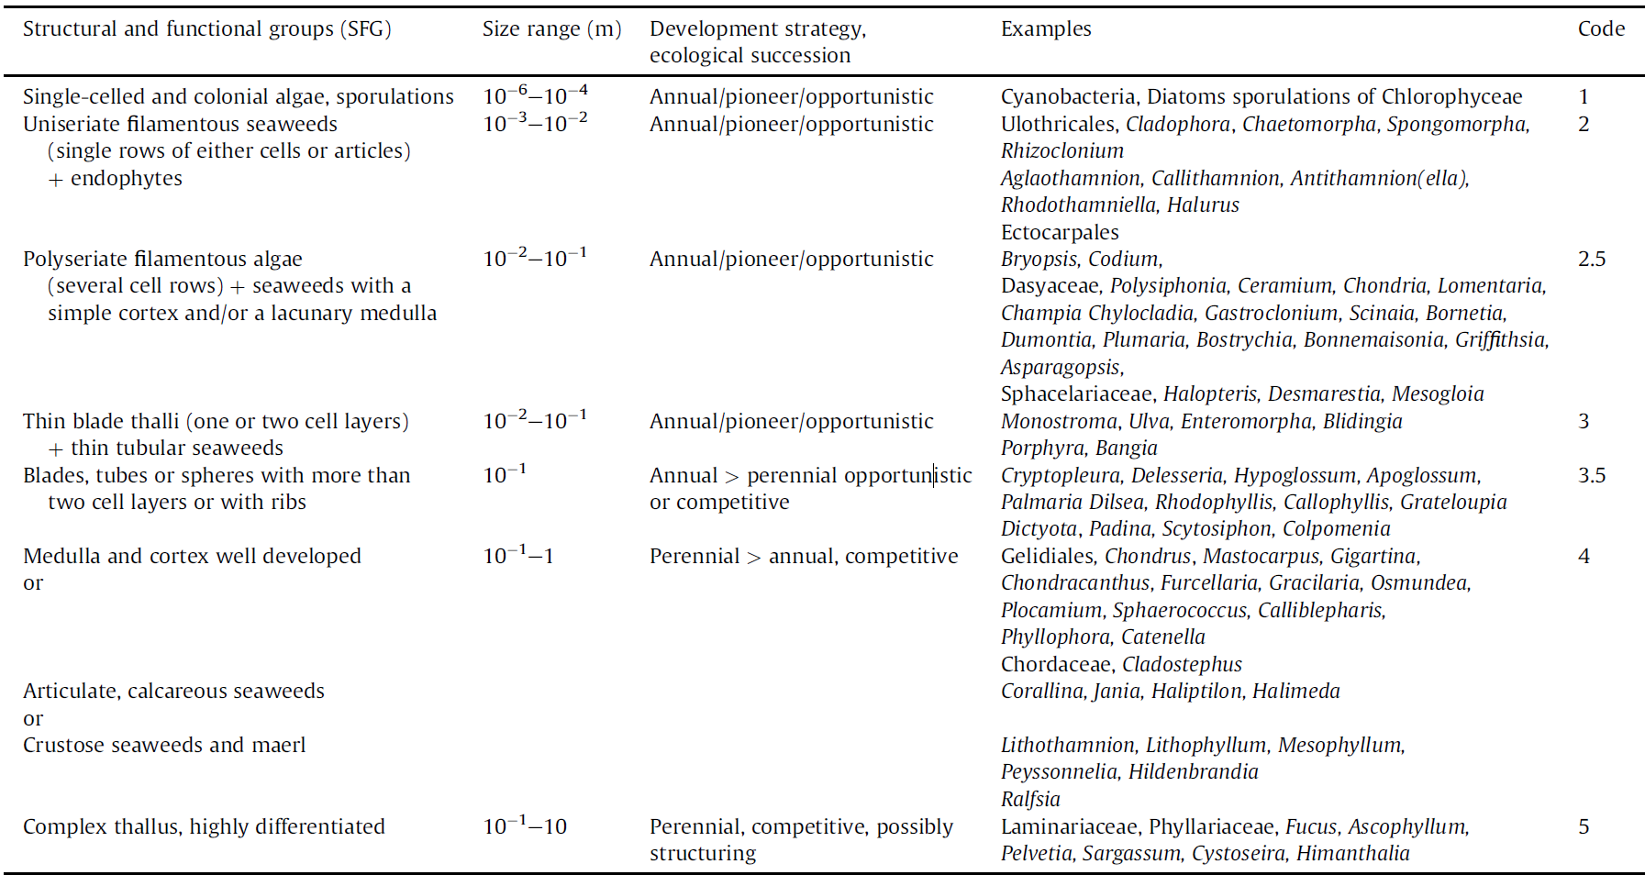
L’équation correspondant à ce sous-indice s’exprime comme suit :
Equation 2 : Io= Σ (Io𝑖×𝐶𝑖) / (Io𝑖 × 𝐶𝑚𝑎𝑥)
Avec :
- Ioi = numéro de code de chaque SFG (1, 2, 2.5, 3, 3.5, 4 et 5)
- Ci = indice de recouvrement de chaque SFG (1-5).
- Cmax = 5, correspondant au recouvrement maximal (idem Is).
La valeur maximale du sous-indice d’organisation est de 0,8.
Sous-Indice taxonomique (It)
Stratégie spatiale
Stratégie temporelle
Moyens humains et matériels
Méthode de calcul
Ce sous-indice permet de caractériser la capacité du peuplement de macroalgues à établir sur le long terme une canopée protectrice sur la côte rocheuse. Dans la meilleure des configurations, les grandes algues brunes (Phaeophyceae) pérennes dominent le peuplement et assurent cette fonction. En mode battu, les algues rouges (Rhodophyceae) peuvent également jouer ce rôle structurant mais de manière un peu moins favorable. Les algues vertes (Chlorophyceae) se comportent plutôt comme des plantes pionnières et ne constituent généralement pas des canopées durables.
Dès lors, le poids des différents types d’algues est pondéré dans ce calcul, de la manière suivante :
Equation 3 : It = (2 CP+CR+0,5 CC) / (2 CPmax+CRmax+0,5 CCmax)
Avec :
- CP, CR et CC correspondent aux pourcentages cumulés des Phaeophyceae, Rhodophyceae et Chlorophyceae exprimés en indice de recouvrement (0 à 5, selon l’échelle suivante : 1 ]0 - 5], 2 ]5 - 25], 3 ]25 - 50], 4 ]50 - 75], 5 ]75 - 100]).
- CPmax, CRmax et CCmax sont les valeurs maximales pouvant être obtenues par CP, CR et CC, soit, si l’on prend en compte quatre strates : CPmax = CRmax = CCmax = 4 × 5 = 20

INDICATEUR

Stratégie spatiale
Stratégie temporelle
Moyens humains et matériels
Méthode de calcul
L'indicateur de la structure des communautés (Ics) combine les trois métriques suivant l'équation suivante :
Equation 4 : Ics = Is + Io + It
Théoriquement la valeur maximale de Ics = 2,10.
Lecture
Grille de lecture
[Aucune grille de lecture avec des seuils fixes n’a été définie. La valeur de Ics renseigne sur la complexité de la communauté algale.]
Une valeur proche de 2,1 correspond à un peuplement à forte complexité algale.
Une valeur proche de 0 montre une simplification des communautés.
Une valeur autour de 1 montre un niveau moyen de complexité.

DISCUSSION

Causes d‘évolution temporelles

Points forts / points faibles

Applicable à différents contextes
Non

Applicabilité

Bases conceptuelles solides
Basé sur des publications, rapports scientifiques, réglementation
Réactivité
Peu sensible ou sensible à moyen/long terme
Nécessité d'études pour définir des seuils
Aucun
Disponibilités des données
Données disponibles dans le cadre d’un suivi pérenne à une échelle spatio-temporelle adaptée
Facilement compréhensible pour le public visé
Appropriation complexe pour le non-spécialiste
Principaux avantages
Protocole de terrain facilement déployable avec peu de matériel. L'indicateur Ics est un bon complément à l'indicateur CCO. Il a été développé afin de donner une évaluation numérique de l’extension et de la structuration de toutes les communautés de macroalgues, afin de quantifier l’importance relative et le degré de fonctionnalité des canopées.
Principales limites
Nécessite une expertise taxonomique forte sur les macroalgues puisque toutes les espèces macroalgales sont considérées (pas de liste fermée contrairement à l’indicateur CCO). Seul un expert spécialiste peut le mettre en œuvre.
La saisonnalité de la structure des communautés de macroalgues doit être prise en compte lors des mesures de terrain. Celles-ci doivent être faites à la même saison pour permettre une comparaison. L'indicateur donne une tendance de la structure des communautés de macroalgues. Aucune grille de lecture avec EQR et seuil ne sont développés pour cet indicateur.
L’indicateur Ics n’a pas été construit pour être sensible aux pressions anthropiques mais pour décrire la complexité de la communauté macroalgale.
Pistes d'amélioration
Raisonner en variance pourrait être plus réaliste que de poser des valeurs seuils sur la quantité présente de chaque espèce ou type d’espèces.
Des évaluations complémentaires sont nécessaires pour étudier la réponse de l’indicateur aux pressions.

BIBLIOGRAPHIE

Bibliographie
Ar Gall E., Le Duff M., 2014, Development of a quality index to evaluate the structure of macroalgal communities, Estuarine, Coastal and Shelf Science, vol. 139, 99-109p.
Ar Gall E., Le Duff M., 2020, Développement de l’indice « macroalgues benthiques intertidales et faune associée » pour la mise en œuvre de la DCSMM (habitats rocheux intertidaux à dominance macroalgale), Rapport final, IUEM-LEMAR, contrat R&D OFB, 120p.
Ar Gall E., Le Duff M., 2021, Révision de la surveillance MEC (intérêt d’une deuxième saison), Rapport final., IUEM-LEMAR, contrat R&D OFB, 23p.
La Rivière M., Delavenne J., Janson A.-L., Andres S., de Bettignies T., Blanchet H., Decaris F.-X., Derrien-Courtel S., Grall J., Houbin C., Latry L., Le Gal A., Lutrand A., Menot L., Percevault L., Tauran A., Thiébaut E., 2022, Fiches descriptives des habitats marins benthiques de la Manche, de la Mer du Nord et de l’Atlantique, PatriNat (OFB-CNRS-MNHN), Paris, 578p.
Michez N., Thiébaut E., Dubois S., Le Gall L., Dauvin J.-C., Andersen A. C., Baffreau A., Bajjouk T., Blanchet H., de Bettignies T., De Casamajor M.-N., Derrien-Courtel S., Houbin C., Janson A.-L., La Rivière M., Lévèque L., Menot L., Sauriau P.-G., Simon N., Viard F., 2019, Typologie des habitats marins benthiques de la Manche, de la Mer du Nord et de l’Atlantique. Version 3, UMS PatriNat, Muséum national d'Histoire naturelle, Paris, 52p.

CREDITS

Auteur
Florian de Bettignies : f.debettignies@gmail.com
Contributeur(s)
Sophie Beauvais : sophie.beauvais@mnhn.fr
Anne-Laure Janson : anne-laure.janson@mnhn.fr
Thibaut de Bettignies : thibaut.de-bettignies@mnhn.fr

